Аналіз динаміки вартості життя в Україні у 2021–2026 роках

Актуальність та мета дослідження
Упродовж останніх років економіка України зазнала значних змін під впливом пандемії, повномасштабної війни, інфляційних процесів та трансформації ринку праці. Ці фактори вплинули на вартість товарів і послуг, рівень заробітної плати та купівельну спроможність населення.
У зв'язку з цим актуальним є дослідження динаміки вартості життя в Україні, визначення товарів і послуг, які дорожчали найшвидше, а також оцінка співвідношення між зростанням цін та заробітних плат.
Метою дослідження є аналіз зміни споживчих цін, інфляції та заробітної плати в Україні за період із січня 2021 року по вересень 2026 року.

Основна методологія дослідження
У межах дослідження застосовано такі підходи:
- аналіз часових рядів та динаміки показників;
- порівняння середніх споживчих цін на початку та наприкінці досліджуваного періоду;
- визначення товарів і послуг із найбільшим зростанням вартості;
- аналіз загальної та категоріальної інфляції;
- порівняння динаміки номінальної заробітної плати та індексу споживчих цін.
Для підготовки, обробки та візуалізації даних використовувалися Google Sheets, PostgreSQL (DBeaver) та Tableau.

Динаміка середніх споживчих цін
Для оцінки зміни вартості товарів і послуг було порівняно середні споживчі ціни за січень 2021 року та вересень 2026 року.
Результати показали, що всі 52 позиції, для яких вдалося провести порівняння за обидві дати, подорожчали. Це свідчить про загальну тенденцію до зростання вартості споживчих товарів і послуг протягом досліджуваного періоду.
На графіку представлено динаміку середніх цін із можливістю вибору окремої позиції, що дозволяє детальніше простежити зміну її вартості в часі.
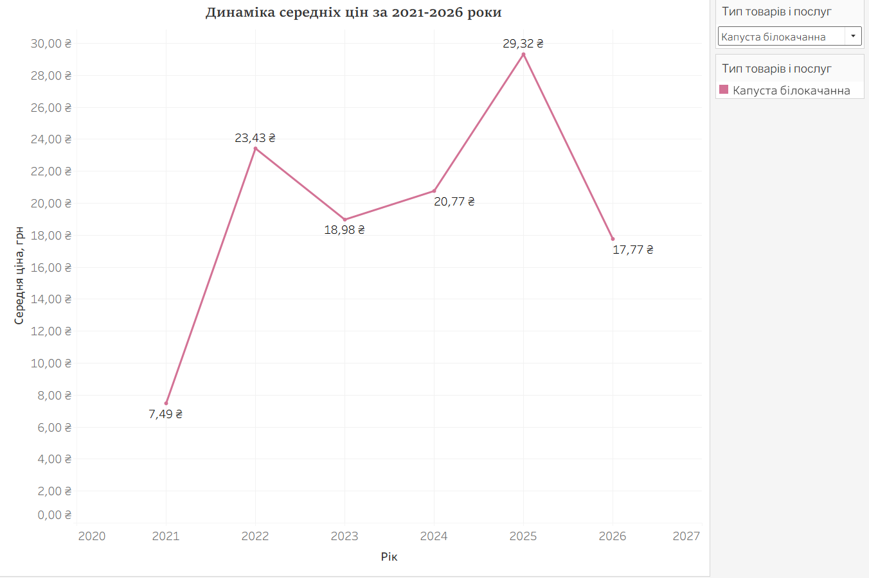

Товари та послуги з найбільшим зростанням цін
Порівняння цін за досліджуваний період дозволило визначити позиції з найвищими темпами подорожчання.
Найбільше зросла вартість білокачанної капусти — на 358,35%, вітчизняних антибіотиків — на 345,26%, а також послуг зі страхування особистого транспорту — на 310,08%.
До десятки позицій із найбільшим зростанням також увійшли цибуля, дизельне пальне, скраплений газ, пшоно, бензин А-95, громадський транспорт та бензин А-92.
Отримані результати демонструють, що найбільше зростання спостерігалося не лише серед продуктів харчування, а й у транспортній та медичній сферах.
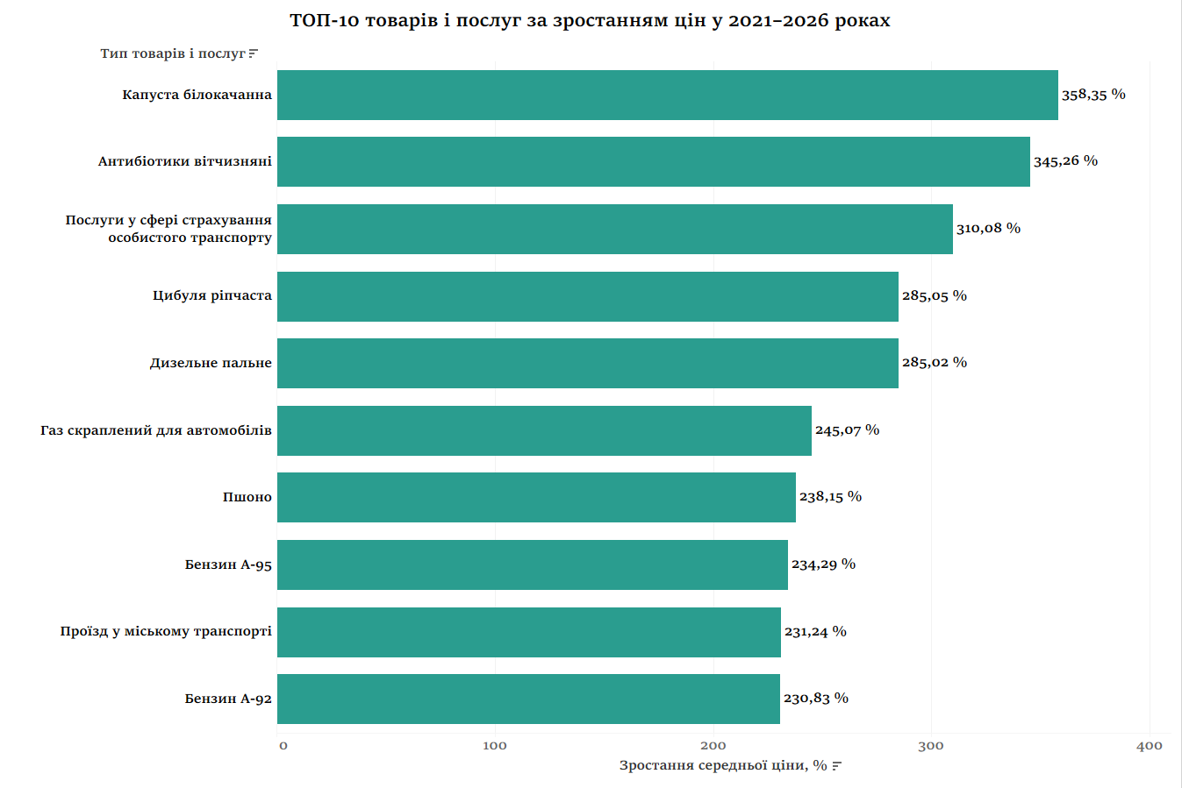

Динаміка інфляції в Україні
Аналіз індексу споживчих цін дозволив оцінити загальні темпи інфляції в Україні. Найвищий річний показник зафіксовано у 2022 році — 26,6%. У наступні роки темпи інфляції знизилися, однак загальний рівень цін продовжив зростати.
За період із січня 2021 року по вересень 2026 року накопичене зростання загального індексу споживчих цін становило 89,30%. Це означає, що загальний рівень споживчих цін за цей період зріс майже на 90%.
Варто зазначити, що показник за 2026 рік охоплює лише період із січня по вересень, тому його не можна безпосередньо порівнювати з повними календарними роками.
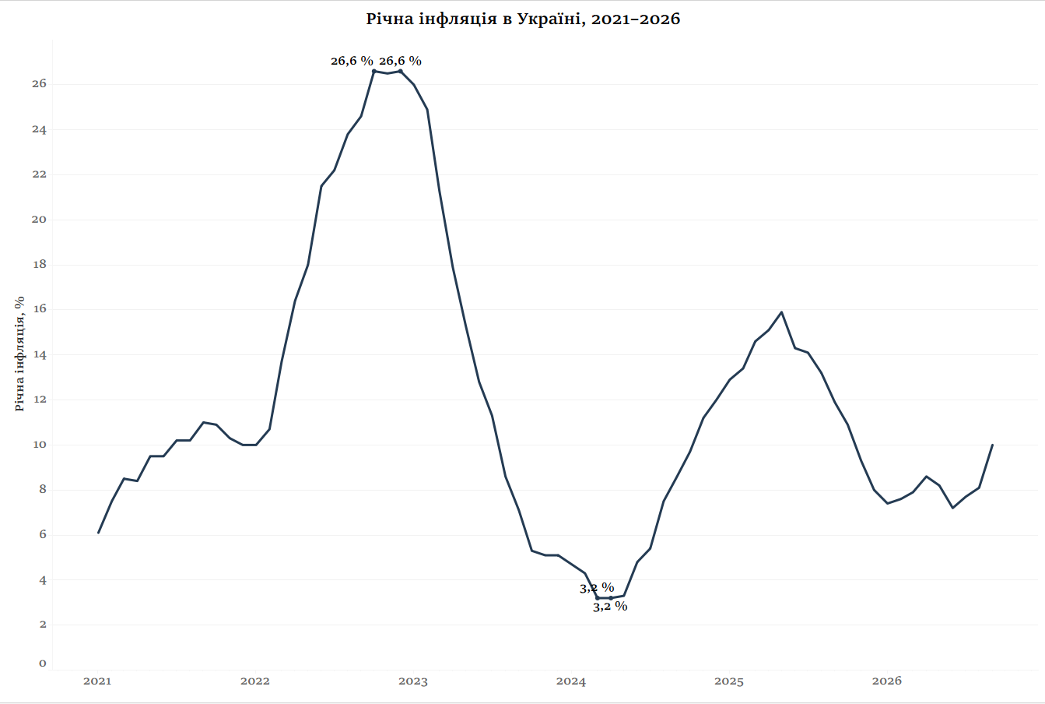

Інфляція за категоріями товарів і послуг
Порівняння індексів споживчих цін за окремими категоріями показало, що темпи подорожчання суттєво відрізнялися залежно від групи товарів і послуг.
Найбільше зростання зафіксовано у категорії транспорту — 131,02%, освіти — 118,85%, алкоголю та тютюнових виробів — 118,55%. Зростання цін на продукти харчування становило 107,80%.
Водночас у категорії одягу та взуття зафіксовано зниження індексу на 12,49% відносно початкового рівня.
Таким чином, інфляційний вплив був нерівномірним: окремі категорії демонстрували значно вищі темпи зростання, ніж загальний індекс споживчих цін.
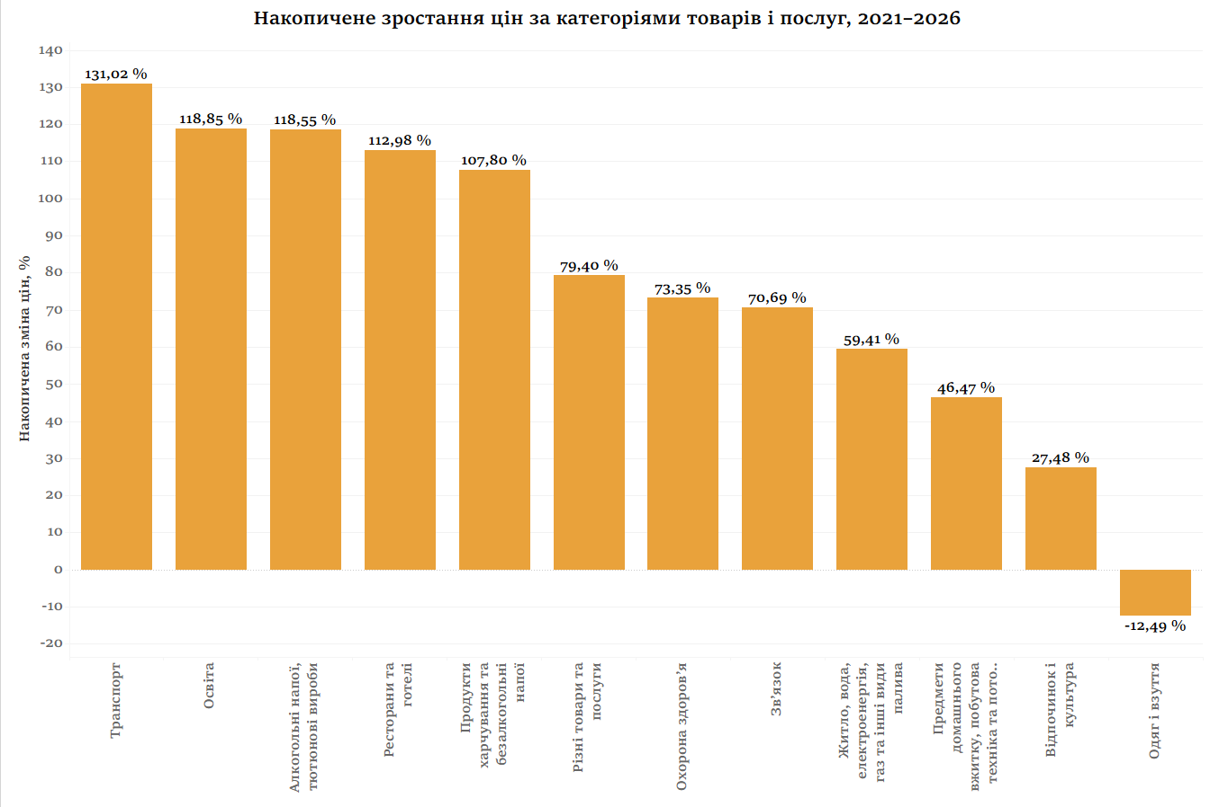

Заробітна плата та купівельна спроможність
Окрему увагу приділено співвідношенню між зростанням заробітної плати та споживчих цін. Для цього було проаналізовано динаміку номінальної середньомісячної заробітної плати та розраховано індекси її зміни з урахуванням інфляції.
Середня номінальна заробітна плата у 2021 році становила 13 250 грн, у 2025 році — 24 523 грн, а середнє значення за січень–вересень 2026 року досягло 29 569 грн.
За весь досліджуваний період індекс номінальної заробітної плати зріс на 150,65%, тоді як загальний індекс споживчих цін — на 89,30%. Розрахований індекс реальної заробітної плати за цей період зріс на 32,41%.
Це свідчить про те, що номінальні заробітні плати зростали швидше за загальний рівень споживчих цін. Водночас цей результат не означає однакового покращення добробуту для всіх домогосподарств, оскільки фактичні витрати та доходи населення можуть суттєво відрізнятися.
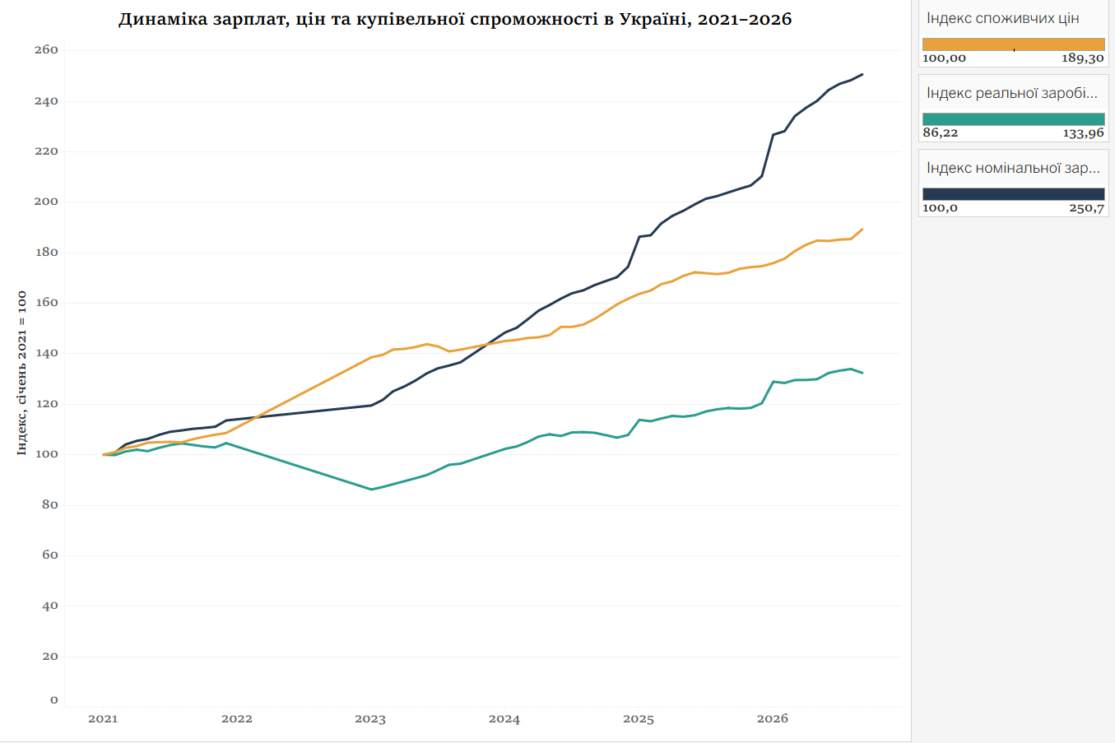

Рекомендації щодо покращення економічної ситуації та збереження купівельної спроможності населення
Отримані результати дослідження свідчать про необхідність комплексного підходу до подолання наслідків інфляції та підтримки купівельної спроможності населення. Запропоновані заходи доцільно розглядати на декількох рівнях.
На державному рівні важливо зосередитися на підтримці внутрішнього виробництва, розвитку конкурентного середовища та покращенні логістичної інфраструктури. Це може сприяти стабілізації пропозиції товарів і зменшенню цінового тиску. Окрему увагу варто приділяти адресній соціальній підтримці малозабезпечених домогосподарств, пенсіонерів та інших вразливих груп населення. Важливим напрямом також є створення умов для зростання продуктивності праці та реальних доходів населення.
На рівні місцевих громад доцільно розвивати підтримку місцевих виробників, доступні торговельні майданчики та програми допомоги вразливим категоріям населення. Додатковий ефект можуть мати заходи з енергоефективності житлового фонду, підтримка громадського транспорту та покращення доступності базових послуг.
На рівні домогосподарств доцільно приділяти більше уваги плануванню бюджету, контролю регулярних витрат, порівнянню цін у різних торговельних мережах та формуванню фінансового резерву за можливості. Також варто враховувати зміну вартості окремих категорій товарів і послуг під час планування сімейних витрат.
Загалом покращення економічної ситуації потребує не одного окремого рішення, а поєднання державної політики, місцевих ініціатив та фінансової адаптації населення. Основним довгостроковим орієнтиром має бути не лише зростання номінальних доходів, а й підвищення реальної купівельної спроможності та доступності основних товарів і послуг.

Висновки
Проведене дослідження показало, що протягом січня 2021 — вересня 2026 року в Україні відбулося суттєве зростання вартості товарів і послуг. Усі 52 позиції, які вдалося порівняти за початковою та кінцевою датами, продемонстрували подорожчання.
Найбільші темпи зростання зафіксовано серед окремих продуктів харчування, медичних товарів і транспортних послуг. Водночас аналіз категоріальної інфляції показав, що найбільше зросли ціни у транспортній сфері, освіті та категорії алкоголю й тютюнових виробів.
Найбільш інтенсивний період інфляції припав на 2022 рік. Попри подальше зниження річних темпів інфляції, загальний рівень споживчих цін продовжив зростати.
Порівняння заробітної плати та цін показало, що номінальна заробітна плата зростала швидше за загальний індекс споживчих цін. Однак оцінка купівельної спроможності потребує врахування структури витрат домогосподарств, відмінностей у доходах та обмежень використаних даних.
Загалом результати дослідження свідчать про суттєву зміну вартості життя в Україні та нерівномірний вплив інфляції на різні категорії товарів і послуг. Для покращення ситуації важливими залишаються підтримка виробництва, адресна соціальна допомога, розвиток місцевої інфраструктури та зростання реальних доходів населення.

Використані джерела
- Державна служба статистики України — https://stat.gov.ua/uk

Інтерактивна візуалізація
Результати дослідження представлені в інтерактивному дашборді, створеному в Tableau Public.
Посилання на дашборд: https://public.tableau.com/views/2021-2026_17940920378510/sheet10?:language=en-US&publish=yes&:sid=&:redirect=auth&:display_count=n&:origin=viz_share_link

